**STUDI MASYARAKAT INDONESIA**

**Kemajemukan masyarakat, ras, suku, agama, dan multikultur Indonesia**



**PENGAMPU MATAKULIAH:**

**Suwarni S.Pd., M.Pd**

**DISUSUN OLEH:**

**Dewi Halifah A35121053**

**Cindy A35121061**

**PROGRAM STUDI PENDIDIKAN GEOGRAFI**

**FAKULTAS KEGURUAN DAN ILMU PENDIDIKAN**

**UNIVERSITAS TADULAKO**

**2024**

# KATA PENGANTAR

Alhamdulillah, puji syukur ke hadirat Allah SWT karena atas taufik dan rahmat-Nya Kami dapat menyelesaikan makalah ini. Shalawat serta salam senantiasa kita sanjungkan kepada junjungan kita, Nabi Muhammad SAW, keluarga, sahabat, serta semua umatnya hingga kini. Dan semoga kita termasuk dari golongan yang kelak mendapatkan syafaatnya.

Dalam kesempatan ini, Kami ingin mengucapkan terima kasih kepada semua pihak yang telah berkenan membantu pada tahap penyusunan hingga selesainya makalah ini. Harapan Kami semoga makalah yang telah tersusun ini dapat bermanfaat sebagai salah satu rujukan maupun pedoman bagi para pembaca, menambah wawasan serta pengalaman, sehingga nantinya Kami dapat memperbaiki bentuk ataupun isi makalah ini menjadi lebih baik lagi.

Kami sadar bahwa Kami tentunya tidak lepas dari banyaknya kekurangan, baik dari aspek kualitas maupun kuantitas dari apa yang dipaparkan. Semua ini murni didasari oleh keterbatasan yang Kami miliki. Oleh sebab itu, Kami membutuhkan kritik dan saran kepada segenap pembaca yang bersifat membangun untuk lebih meningkatkan kualitas di kemudian hari.

# DAFTAR ISI

**KATA PENGANTAR**

**DAFTAR ISI**

**BAB I**

**PENDAHULUAN**

**1.1 Latar belakang**

**1.2 Rumusan masalah**

**1.3 Tujuan**

**BAB II**

**PEMBAHASAN**

**2.1 kemajemukan masyarakat Indonesia**

**2.2 Kemajemukan ras masyarakat Indonesia**

**2.3 Kemajemukan suku bangsa**

**2.4 Kemajemukan agama di Indonesia**

**2.5 kemajemukan multikultural di Indonesia**

**BAB III**

**PENUTUP**

**3.1 Kesimpulan**

**3.2 Saran**

**DAFTAR PUSTAKA**

# BAB I

# PENDAHULUAN

## 1.1 Latar belakang

Masyarakat Indonesia yang terdiri dari ratusan suku bangsa memiliki lokus sosial dan budaya masing-masing. Relasi sosial yang demikian ini melahirkan pranata dan lembaga yang mengikat masing-masing kelompok atau semua kelompok untuk hidup secara damai dan harmonis. Pengetahuan kebudayaan (local knowledge) seperti ini dipahami secara baik dan dijadikan sebagai pedoman dalam kehidupan.1 Pengetahuan kebudayaan yang dijadikan sebagai sebuah pedoman kiranya dapat diketahui oleh setiap anggota masyarakat dalam berperilaku. Karena pedoman merupakan suatu alat bantu sekaligus suatu pandangan atau cara menilai terhadap perbuatan atau perilaku manusia. (Dominikus 2011)

Masyarakat Indonesia merupakan masyarakat heterogen. Untuk mengkaji heterogenitas masyarakat Indonesia akan dibahas berturut turut pengertian masyarakat Indonesia, struktur masyarakat Indonesia, dan kemajemukan masyarakat Indonesia. Dalam membahas masyarakat Indonesia terlebih dahulu dikemukakan konsep masyarakat dan selanjutnya perbedaan masyarakat dan warga negara. Dalam membahas struktur masyarakat Indonesia dikaji aspek yang unik secara vertical maupun horizontal. Selanjutnya, dalam membahas kemajemukan masyarakat Indonesia ditekankan pada keanekaragaman etnik di Indonesia.(Handoyo et al., 2015).

## 1.2 Rumusan masalah

Berdasarkan latar belakang di atas, maka saya dapat merumuskan permasalahan yang akan dibahas sebagai berikut:

1. Bagaimana kemajemukan masyarakat Indonesia ?
2. Bagaimana kemajemukan ras masyarakat Indonesia ?
3. Bagaiamana kemajemukan suku bangsa ?
4. Bagaiamana kemajemukan suku agama ?
5. Bagaiamana kemajemukan multikultur ?

## 1.3 Tujuan

Berdasarkan rumusan masalah di atas, didapatkan tujuan sebagai berikut :

1. Untuk mengetahui kemajemukan masyarakat Indonesia
2. Untuk mengetahui kemajemukan ras masyarakat Indonesia
3. Untuk mengetahui kemajemukan suku bangsa
4. Untuk mengetahui kemajemukan suku agama
5. Untuk mengetahui kemajemuka multikultur

# BAB II

# PEMBAHASAN

Kemajemukan bisa diartikan dengan beragam atau beraneka ragam. Banyaknya kelompok dalam suatu wilayah membuat masyarakat akan terbagi berdasarkan golongan atau klasifikasinya. Sedangkan, sebagai individu sudah selayaknya bersifat dinamis, yang artinya banyak memiliki perubahan (perkembangan) dan tercipta perbedaan.

Indonesia merupakan negara majemuk yang menjunjung tinggi interaksi sosial di dalam kehidupan bermasyarakatnya. Keberagaman dan kemajemukan Indonesia tidak luput dari fakta bahwa negara ini terdiri dari 17.508 pulau dengan 300 suku di dalamnya yang berbicara menggunakan sekitar 583 bahasa dan dialek yang berbeda (Rigg, 1998). Kemajemukan dalam persatuan ini dilambangkan dalam frase Bhinneka Tunggal Ika, slogan yang tercantum pada bagian bawah Garuda Pancasila, lambang nasional Indonesia. Interaksi sosial yang baik di dalam masyarakat plural yang menjunjung tinggi toleransi dapat menjadi sebuah sumber kekuatan, keunggulan kebudayaan nasional Indonesia ((Swasono, 2003) dalam (Suhardi & Nugraha, 2020)).

## 2.1 kemajemukan masyarakat Indonesia

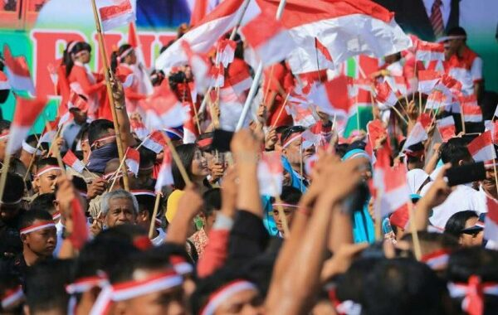

**Sumber: Serikatnews.com**

Kemajemukan masyarakat adalah perbedaan warga masyarakat ke dalam kelompok-kelompok secara horizontal. Masyarakat majemuk sering disebut masyarakat pluralistik atau diferensiasi sosial. Konsep masyarakat ini sangat penting untuk memahami karakter dan dinamika masyarakat Indonesia. Adanya perbedaan perbedaan itu akan mempengaruhi kesetabilan masyarakat atau bangsa Indonesia. Perbedaan ras dan etnis merupakan faktor yang dominan dalam membentuk kemajemukan sosial budaya masyarakat. Disamping itu terdapat faktor yang lain yaitu faktor agama/kepercayaan.Karena faktor ras dan etnis sangat dominan pengaruhnya terhadap masyarakat, maka masyarakat yang majemuk sering disebut “masyarakat multi ras” atau “multi etnis”. Adapun beberapa faktor terbentuknya kemajemukan masyrakat Indonesia disebabkan karena :

1. Kondisi wilayah Negara kesatuan Republik Indonesia yang terdiri kurang lebih 17.058 buah pulau besar dan kecil berkembang melahirkan keragaman budaya.
2. Letak wilayah Indonesia yang strategis pada posisi silang sehingga memungkinkan terjadi kontak dengan bangsa-bangsa lain. Akibat pertemuan dengan pendatang menyebabkan tercipta proses asimilasi melalui perkawinan campuran (amalgamasi) sehingga terbentuk ras dan etnis.
3. Perbedaan iklim dan topografi diantara daerah satu dengan daerah lainnya mengakibatkan terbentuknya aneka budaya kelompok masyarakat.
4. Kemajemukan masyarakat Indonesia juga disebabkan oleh bebarapa hal yang dapat dilihat antara lain berdasarkan Ras, Etnis dan Agama.

Kemajemukan masyarakat Indonesia dicerminkan baik oleh kondisi goegrafis, etnis, budaya maupun agama, tetapi dari segi politis ia merupakan kesatuan yang saling melengkapi sebagaimana yang disimbulkan dalam lambang negara” Bhinneka Tunggal Ika “Kemajemukan etnis, budaya dan agama dapat diartikan sebagai fenomena sosial budaya. Adanya kemajemukan etnis, budaya dan agama berpengaruh terhadap persoalan hukum terutama yang berkaitan dengan persoalan kodifikasi dan unifikasi hukum. Sebab kemajemukan etnis, budaya dan agama mengandung juga kemajemukan nilai-nilai dan norma-norma yang diyakini serta ditaati oleh masyarakat yang bersangkutan.

Seperti telah ditegaskan pada bagian awal, kemajemukan di Indonesia merupakan anugerah yang dapat memperkukuh kekuatan bangsa. Kendati demikian, bila tidak dirawat dengan benar, kemajemukan dapat dipelintir, dijadikan alat pembenaran konflik dalam memecah-belah persatuan dan kesatuan bangsa. Dalam wujudnya dapat berupa konflik tertutup semacam perang urat syaraf berlatar belakang SARA yang kini cukup marak dalam media sosial. Konflik pun bisa berbentuk konflik terbuka berupa bentrokan fisik, perang mulut atau perang kata-kata secara terbuka yang tidak jarang dibumbui dengan kata-kata kasar tak bermoral.

Bila kondisi ini dibiarkan maka segala bentuk konflik tersebut dapat berkembang, bukan saja berupa konflik antar pribadi, atau antar individu tertentu. Imbasnya konflik-konflik tersebut akan berkembang menjadi konflik antar kelompok dalam kelompok sosial, antar pendukung politik, antar ras, bahkan antar agama yang ujung-ujungnya bisa berkembang menjadi pertikaian terbuka. Bahkan di beberapa tempat di Indonesia sendiri pernah mengalami terjerembab dalam konflik-konflik tersebut. Kondisi seperti ini sudah barang tentu merugikan kehidupan banyak orang. Bukan saja orang akan mengalami kerugian secara materi. Terlebih dari itu korban jiwa, kelumpuhan ekonomi serta hancurnya kewibawaa bangsa Indonesia akan menjadi taruhan dari semua konflik-konflik yang tidak ada gunanya. Terlebih dari itu konflik-konflik berbau SARA yang berimbas pada tindakan yang merugikan nilai-nilai kemanusiaan sangat bertentangan dengan nilai-nilai esensi keagamaan.(Rewasan, 2022).

## 2.2 Kemajemukan ras masyarakat Indonesia

Kemajemukan ras masyarakat Indonesia adalah suatu kekayaan dan kekuatan bangsa, Kemajemukan ras masyarakat Indonesia mengacu pada keragaman ras yang terdapat diIndonesia. Ras adalah kelompok manusia yang memiliki ciri-ciri fisik yang berbeda, seperti warna kulit, bentuk rambut, dan bentuk wajah. Indonesia memiliki kemajemukan ras yang tinggi, dengan tiga ras utama:

**1. Melayu-Mongoloid**

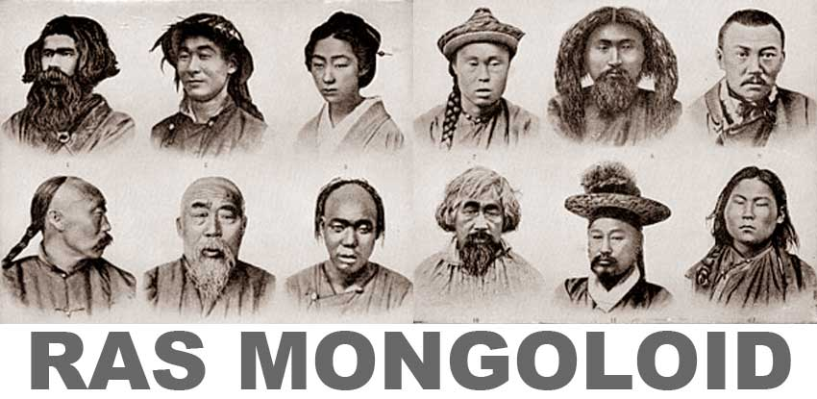

**Sumber: Pinhome Blog**

Ras Mongoloid merupakan ras mayoritas di Indonesia, dengan ciri-ciri fisik seperti kulit sawo matang, rambut hitam lurus, dan mata hitam**.** Tersebar di hampir seluruh wilayah Indonesia, seperti Jawa, Sumatra, Kalimantan, Sulawesi, Bali, dan Nusa Tenggara. Terbagi menjadi dua sub-ras:

* Proto Melayu: Suku Batak, Toraja, Dayak
* Deutro Melayu: Suku Bugis, Madura, Jawa, Bali

**2. Papua**

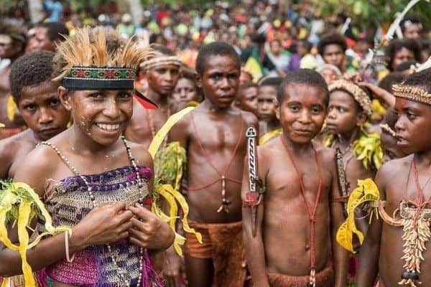

**Sumber: Phinemo.com**

Ras Papua merupakan ras asli Papua, dengan ciri-ciri fisik seperti kulit hitam, rambut keriting, dan hidung lebar. Menetap di wilayah Papua dan Maluku. Memiliki keragaman budaya dan bahasa yang tinggi.

**3. Melanesia**

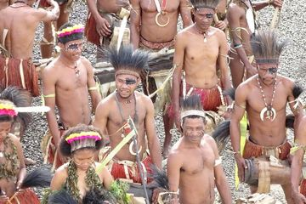

**Sumber: Parapuan**

Ras Malenesia merupakan ras yang terdapat di beberapa wilayah di Indonesia Timur, dengan ciri-ciri fisik seperti kulit hitam, rambut keriting, dan bibir tebal. Menetap di wilayah Nusa Tenggara Timur, Maluku, dan Papua. Memiliki budaya dan bahasa yang berbeda dengan ras Melayu-Mongoloid dan Papua.

Kemajemukan ras di Indonesia terbentuk melalui sejarah panjang migrasi dan interaksi antar kelompok manusia di wilayah Nusantara. Migrasi dari daratan Asia Tenggara dan Tiongkok membawa ras Melayu-Mongoloid, sementara migrasi dari Melanesia membawa ras Papua dan Melanesia. Keberagaman ras di Indonesia bukan hanya soal perbedaan fisik, tetapi juga budaya, bahasa, dan adat istiadat. Hal ini dapat dilihat dari berbagai suku bangsa yang ada di Indonesia, seperti suku Jawa, Sunda, Batak, Dayak, dan Papua.

## 2.3 Kemajemukan suku bangsa

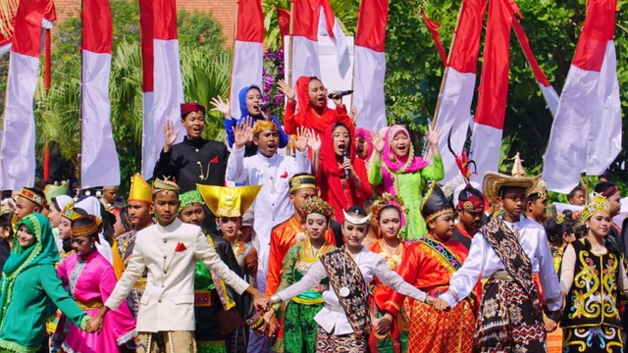

**Sumber: Kumparan**

Bangsa Indonesia dikenal dan diakui sebagai bangsa yang majemuk. Kemajemukan itu menyangkut berbagai aspek, baik yang bersifat fisik sehingga kelihatan maupun yang bersifat non fisik sehingga tidak kelihatan, misalnya adat istiadat, bahasa yang digunakan, dan lainnya. Dari aspek fisik saja ada yang berkulit agak keputih-putihan, sawo matang, dan ada juga yang gelap atau kehitam-hitaman. Bentuk tubuhnya juga berlainan, dan begitu pula rambutnya. Perbedaan itu dalam hal-hal tertentu kadang sedemikian jauh, misalnya antara orang Kalimantan, Sumatera, Jawa dibandingkan dengan orang Nusa Tenggara Timur (NTT) dan atau Orang Papua. Suku bangsa merupakan penggolongan manusia berdasarkan tempat asal, asal-usul (nenek moyang) dan kebudayaan yang sama. Suku bangsa yang tersebar luas di seluruh Nusantara mempengaruhi keragaman budaya bangsa Indonesia. (Girsang et al., 2023)

Indonesia adalah negara dengan kemajemukan suku bangsa yang luar biasa. Menurut Badan Pusat Statistik (BPS), terdapat 1.340 suku bangsa di Indonesia. Setiap suku bangsa memiliki keunikan dan ciri khasnya masing-masing, seperti bahasa, adat istiadat, pakaian tradisional, dan rumah adat.

* **Dampak Positif dan Negatif Kemajemukan Suku Bangsa Indonesia**

Indonesia merupakan negara yang memiliki benyak perbedaan, diantaranya suku budaya di dalam kehidupan bermasyarakat. Kemajemukan ini dapat menimbulkan pengaruh positif dan negative, diantaranya:

a. Pengaruh Positif Dapat menjadikan Indonesia memiliki keanekaragaman budaya yang hidup berdampingan dan memiliki hubungan yang selaras dan harmonis sehingga terwujudnya suatu rasa persatuan. Dan dari keanekaragaman tersebut akan muncul juga suatu ciri khas dari bangsa Indonesia itu sendiri. Dan dari kemajemukan itu sendiri akan muncul rasa saling menghormati satu sama lain apabila tidak ada pemicu atau pengarus yang dapat menimbulkan masalah negatif tentang kemajemukan masyarakat Indonesia.

b. Pengaruh Negatif Pengaruh negatif dari kemajemukan masyarakat Indonesia diantaranya akan mudahnya muncul suatu konflik. Ciri utama masyarakat majemuk menurut Furnifall adalah kehidupan masyarakatnya berkelompok-kelompok yang berdampingan secara fisik, tetapi mereka sebenarnya terpisahkan oleh perbedaan identitas sosial yang sudah pada masing-masing masyarakat Indonesia sejak lahir. Bayak sekali perbedaan yang dapat menimbulkan konfik diantaranya karena memang terdapat perbedaan dalam cara memandang kehidupan, sistem nilai yang tidak sama, dan agama yang yang dianut berbeda. Perbedaan di akan dapat menimbulkan suatu konflik. Ada ras, etnik, atau penganut agama tertentu yang akses dan kontrolnya pada sumber-sumber daya ekonomi lebih besar, sementara kelompok yang lainnya sangat kurang. Jadi apabila ada salah satu dari perbedaan itu unggul, maka pandangan masyarakat Indonesia akan berbeda-beda. Dan cara pandangan yang salah itulah yang akanmenimbilkan konfik dalam kemajemukan masyarakat Indonesia.

## 2.4 Kemajemukan agama di Indonesia

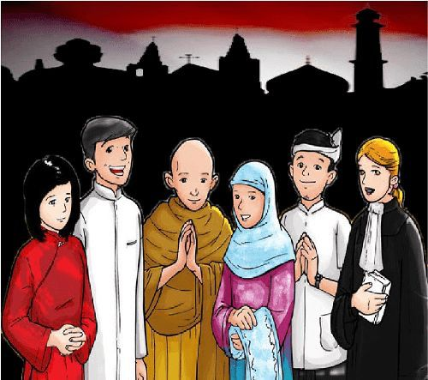

**Sumber : Pinterenst**

Indonesia adalah negara multi agama. Keragaman agama di Indonesia adalah salah satu kekayaan negara bangsa Indonesia. Kekayaan itu bisa menjadi bencana bila diperalat oleh oknum untuk saling bersiteru. Sebaliknya kekayaan berupa keragaman agama itu bisa menjadi karunia bila masing-masing agama memberi kontribusi positif bagi negara bangsa Indonesia di satu sisi, dan saling berelasi harmonis di sisi lain. (Mardiansyah, 2021)

Fenomena kemajemukan (pluralisme) agama bukanlah hal yang baru. Fenomena ini menjadi salah satu ciri kemajemukan masyarakat Indonesia yang paling dominan. Sebelum adanya pengakuan terhadap kelima agama besar, sudah ada banyak aliran kepercayaan yang dianut oleh masyarakat Indonesia. Kemajemukan seperti ini dapat ditangkap dengan jelas dalam kehidupan setiap hari, dalam mana di suatu daerah terdapat dua atau tiga agama atau aliran kepercayaan. Kemajemukan agama, sekarang juga tampil dalam wajah yang berbeda. Kemajemukan yang ada tidak hanya ditentukan oleh perbedaan iman dan agama; akan tetapi ditentukan juga oleh pandangan. Kenyataan yang terjadi saat ini, bahwa orang-orang dari keyakinan dan agama yang sama, dapat juga mempunyai perbedaan pandangan yang sangat mendalam. Sebaliknya, ada juga orang-orang dari keyakinan iman dan agama yang berbeda, dapat mempunyai pandangan yang sama. Berangkat dari kesadaran akan realitas kemajemukan inilah, Soekarno dalam pidatonya di hadapan sidang “Dokuritu Zyunbi Tyoosakai” berkata: “...Hendaknya negara Indonesia ialah negara yang tiap-tiap orangnya dapat menyembah Tuhannya dengan cara yang leluasa. Segenap rakyat hendaknya ber-Tuhan secara kebudayaan, yakni dengan tiada "egoisme-agama". Para pendiri bangsa ingin meletakkan kemerdekaan Indonesia di atas dasar Pancasila. Lebih khusus lagi, mereka ingin agar “Ketuhanan Yang Maha Esa”, menjadi dasar bagi kemajemukan agama ini. Pernyataan Soekarno ini diperteguh oleh UUD 1945 pasal 29 ayat tentang kebebasan beragama. Agama (memeluk dan menjalankannya) adalah hak pribadi. Negara Indonesia dibangun atas dasar kesederajatan hak. Salah satu hak paling fundamental adalah hak terhadap agama. Apa yang dimaksudkan dengan hak (right) langsung memaksudkan kebebasan. Bangsa Indonesia ada karena manusia menyadari kebebasannya ini. Kesadaran akan kebebasan inilah yang mendorong para pendiri bangsa menyerukan agar bangsa Indonesia mampu melaksanakan agama dan kepercayaannya dengan cara yang leluasa. Tanpa paksaan dan kekerasan. Setiap orang dapat menyembah Tuhannya dengan leluasa. Tanpa adanya egoisme-agama.

Kenyataan diatas melahirkan suatu fenomena yakni semakin memudarnya upaya pengembangan kesejahteraan dan ketenangan dalam kehidupan umat manusia. Pada saat yang sama, kejahatan, dalam bentuk penganiayaan, kekerasan atau ancaman kekerasan semakin merajalela. Serangkaian kejadian belakangan ini, cukup merisaukan. Ironisnya, kejadian ini dilakukan oleh manusia yasng memeluk Tuhan, umat beragama. Semua orang sepertinya nyaris dibungkam menghadapi menghadapi persoalan kemanusiaan ini. Bahkan sebagian menggunakan atau menjadikan agama sebagai alat untuk melanggengkan kekerasan. Oleh karena itu, dapat disimpulkan bahwa kemajemukan agama, tidak selalu membawa nilai positif. Ada juga hal negatif yang dapat timbul darinya. Cita-cita bangsa untuk membiarkan setiap warganya memeluk dan melaksanakan amanat agamanya tidak berjalan dengan baik. Para pemeluk agama (minoritas) masih merasa terancam dan tidak leluasa menjalankan ibadat, menyembah Tuhan-nya. Egoisme-agama kini berkembang pesat dalam bentuk perusakan tempat-tempat ibadat dan penyerangan terhadap penganut agama dan kepercayaan lain. Itulah kekerasan atas nama agama. Kekerasan yang lebih banyak menimpa kelompok yang kecil dan lemah. Tentu semua orang akan tidak setuju jika dikatakan bahwa kekerasan yang terjadi atas nama agama, merupakan persoalan siapa mayoritas dan siapa minoritas. Tidak semua orang juga akan setuju jika dikatakan bahwa peraturan atau undang-undang yang berhubungan dengan agama, menguntungkan kelompok atau agama tertentu (yang mayoritas). Apapun alasan ketidaksetujuan, namun kita tidak dapat menutup mata terhadap apa yang terjadi disekitar negara kita. Mayoritas selalu menguasai yang minoritas. Begitu banyak produk dari kelompok mayoritas, yang merugikan kelompok minoritas. Misalnya aturan yang tidak produktif dan tiranisme agama. Produk ini tidak hanya merugikan kelompok minoritas tetapi juga merugikan kehidupan bersama, kehidupan berbangsa yang menjunjung tinggi hak setiap orang.

* **Penyebab ketidak rukunan hidup beragama**

Melihat kemajemukan yang ada dalam negara, Pancasila-mengambil bentuk kalimat klasik Majapahit: Bhineka Tunggal Ika-menjadi dasar pemersatu. Bhineka Tunggal Ika, dianggap mampu meredam dan merekat persatuan dari masyarakat yang berbeda ini. Akan tetapi, negara ini menghadapi sesuatu yang berbeda sama sekali. Negara tertlalu rapuh untuk masuk ke dalam kebhinekaan. Perbedaan yang ada, bukan lagi memperkaya dan mempersatukan; tetapi menjadi penyebab gesekan sosial dalam masyarakat. Inilah yang terjadi dengan Indonesia kini. Beberapa alasan yang dapat dilihat sebagai sumber runtuhnya kerukunan beragama.

**a. Fundamentalisme Agama**

Suatu gejala dari kemajemukan agama di Indonesia, adalah pertemuan antar umat beragama yang selalu dan terus terjadi. Pertemuan ini seharusnya menghasilkan suatu ketentraman dan kedamaian dalam hidup bersama. Mengapa demikian, karena kita sadar bahwa bangsa ini dibangun atas dasar kemajemukan. Namun kenyataannya, tidak semua pertemuan membawa dampak seperti yang diharapkan. Pergeseran antar pemeluk agama sepertinya tidak terhindari. Kita mudah terprofokasi dengan isu-isu agama, jika dibandingkan dengan isu-isu kemanusiaan.

**b. Aturan yang tidak produktif**

Negara Indonesia merupakan negara yang berdasarkan pada hukum. Oleh karena itu, cukup banyak UU yang mengatur kehidupan masyarakat atau warganya. Semua bentuk kehidupan; entah yang berkaitan dengan kehidupan umum; atau kehidupan tiap orang (HAM), semuanya di atur oleh negara. Salah satu contoh yang paling nyata adalah kebebasan beragama. Sadar bahwa beragama merupakan hak asasi manusia (setiap orang), negara, melalui dasarnya (Pancasila dan UUD 1945, pasal 29 ayat 2, menjamin kebebasan bagi warganya untuk memeluk atau memilih agama tertentu. Agama dipilih sesuai dengan keyakinan masing-masing dan negara menjamin agar setiap orang dapat menjalankan semuanya itu dengan baik Munculnya PBM (peraturan bersama menteri), sedikit “melukai” rasa aman dan kebebasan untuk menjalankan ibadat; mengingat semuanya sudah diatur dalam Pancasila dan UUD 1945. Kami ingin mengakat salah satu pasal dalam PBM yakni pasal 14215. Isi pasal ini sedikit banyak meninggalkan pertanyaan ketika berbicara tentang jumlah dukungan (tanda tangan 60 orang) dan anggota (90 orang) untuk mendirikan rumah ibadat. Persoalan menjadi semakin sulit, ketika berhadapan dengan birokrasi yang berbelit-belit, dan pemerintah setempat terlihat tenang-tenang saja.

**c. Mayoritas-Minoritas**

Tentu semua orang akan tidak setuju jika dikatakan bahwa salah satu alasan terjadinya masalah pembangunan rumah ibadat atau masalah lainnya yang berkaitan dengan agama, merupakan persoalan siapa mayoritas dan siapa minoritas. Tidak semua orang juga akan setuju jika dikatakan bahwa peraturan bersama menteri (PBM) menguntungkan kelompok atau agama tertentu (yang mayoritas). Apapun alasan ketidaksetujuan, namun kita tidak dapat menutup mata terhadap apa yang terjadi disekitar kita. Mayoritas selalu menguasai yang minoritas.

**d. Tiranisme Agama**

Kenyataan atau realitas baru yang terjadi akhir-akhir ini adalah tiranisme agama. Maksud dari tiranisme agama di sini adalah penghayatan model militeristik dalam kelompok-kelompok (laskar, front dan aneka istilah lain yang sejenisnya), yang langsung memaksudkan radikalisme. Radikalisme yang muncul dari penghayatan ini, kerap mendera dan mengusik ketenangan masyarakat kita.

Serangkaian kekacauan yang terjadi di negara ini, yang berkaitan dengan agama cukup merisaukan kita. Kekacauan ini terjadi oleh orang-orang yang menamakan diri sebagai makhluk beragama. Tiranisme Agama berawal dari penghayatan relasi dengan Allah (Allah sebagai Dia yang perlu kita bela), kemudian berlanjut kepada tindakan kekerasan dengan segala alat dan perkakas perkelahian (dari pisau, sabit, clurit atau pedang sampai pada bom). Kekerasan ini atas nama membela agama atau Allah dan sebagai sarana untuk meraih ganjaran di surga. Slogan pembelaan terhadap Allah sebagai pembenar segala tindakan kekerasan apa saja.

Agama dalam kepenganutannya yang demikian, tidak akan mampu membawa atau membimbing umatnya untuk sampai pada kehidupan yang tentram dan damai. Kenyataan tirani agama meninggalkan kesan kepada kita bahwa setiap orang hanya mementingkan keselamatan individu dan kelompoknya. Bahkan pada tingkat yang lebih parah, keselamatan yang menjadi titik perhatian adalah keselamatan akhirat yang mengabaikan sama sekali realitas kehidupan dunia.Inilah salah satu kritik yang dapat diberikan kepada PBM. Kritik berikut menyangkut kerancuan dalam prinsip-prinsip logika keadilan. PBM ini memiliki terminologi yang sering muncul yakni “setiap pemeluk agama”. Dalam salah satu pertimbangannya, “negara menjamin kemerdekaan “tiap-tiap penduduk” untuk memeluk agamanya masing-masing dan untuk beribadat menurut agamanya dan kepercayaannya itu” (poin b). Terminologi “setiap pemeluk agama atau tiap-tiap penduduk” menjadi lenyap ketika berhadapan dengan pendirian rumah ibadat yang memeluk prinsip mayoritas. Oleh karena itu, pasal-pasal yang menerapkan asas mayoritas sama sekali tidak kompatibel dengan prinsip logika keadilan bahwa setiap orang berhak melaksanakan ajaran agamanya.(Rea, 2019)

## 2.5 kemajemukan multikultural di Indonesia

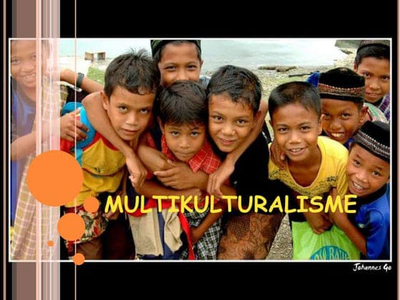

**Sumber: Slideshare**

Indonesia merupakan negara dengan kemajemukan multikultural yang luar biasa. Keberagaman ini terlihat dari berbagai aspek, seperti: Suku Bangsa: Indonesia memiliki lebih dari 1.300 suku bangsa dengan bahasa dan adat istiadat yang berbeda-beda. Agama: Di Indonesia terdapat 6 agama yang diakui secara resmi, yaitu Islam, Kristen Protestan, Katolik, Hindu, Buddha, dan Konghucu. Selain itu, masih banyak kepercayaan tradisional yang dianut oleh masyarakat adat. Bahasa: Di Indonesia terdapatsekitar 700 bahasa daerah yang digunakan oleh masyarakat. Budaya: Setiap suku bangsa di Indonesia memiliki budaya yang unik dan khas, seperti seni tari, musik, pakaian, dan makanan.

Multikultural secara etimologis terbentuk dari kata multi yang berarti banyak dan kultur yang berarti budaya. (Tilaar: 2004). Sedangkan secara hakiki multikultural berarti pengakuan akan martabat manusia yang hidup dalam komunitasnya dengan kebudayaannya masing-masing yang unik (Choirul Mahfud:2009). Jadi multikultural itu pengakukan akan keberadaan manusia yang beragam baik dari sisi etnis, budaya dan sebagainya. Dengan demikian dalam konsep multikultural, setiap individu merasa dihargai dan sekaligus bertanggung jawab untuk hidup Bersama komunitasnya dimana berada.

Adapun Multukulturalisme dalam pandangan Irwan Abdullah paham multikultural merupakan paham kesederajatan dan kesetaraan budaya- budaya lokal dengan tanpa mengabaikan hakhak dan eksistensi budaya yang ada. Dengan kata lain penekanan multukulturalisme adalah penekanan pada kesetaran budaya-budaya.

Multikultualisme dapat juga dipandang sebagai sebuah konsep dimana sebuah komunitas dalam konteks kebangsaan dapat mengakui keberagaman, perbedaan dan kemajemukan budaya, baik ras, suku, etnis, agama dan lain sebagainya. Sebuah konsep yang memberikan pemahaman bahwa sebuah bangsa yang plural dan majemuk adalah bangsa yang dipenuhi dengan budaya-budaya yang beragam (multikultural). Sedangkan bangsa yang multikultural adalah bangsa yang kelompok-kelompok etnik atau budaya (ethnic and cultural group) yang ada dalam hidup berdampingan secara damai dalam prinsip co exsistensi yang ditandai oleh kesediaan hidup berdampingan dengan budaya lain.

Multikultural dalam kehidupan pada dasarnya merupakan suatu modal besar dalam membangun suatu peradaban dan perkembangan bangsa karena dengan keragaman suatu aset bangsa untuk membangun suatu kekuatan . Fakta sosial yang terjadi juga menunjukkan bahwa fenomena keragaman tersebut terjadi sebaliknya. Keragaman budaya telah memberi sumbangan terbesar pula bagi munculnya ketegangan dan konflik, sehingga tidak pelak lagi bahwa multikultural yang seharusnya menjadi modal sosial (social capital), justru menjadi kontraproduktif bagi penciptaan tatanan kehidupan yang damai, harmoni dan toleran. (Kamal, 2013)

# BAB III

# PENUTUP

## 3.1 Kesimpulan

Indonesia merupakan negara majemuk yang menjunjung tinggi interaksi sosial di dalam kehidupan bermasyarakatnya. ada beberapa jenis kemajemukan di negara indonesia yaitu: 1). Kemajemukan masyarakat, Kemajemukan masyarakat adalah perbedaan warga masyarakat ke dalam kelompok-kelompok secara horizontal. Masyarakat majemuk sering disebut masyarakat pluralistik atau diferensiasi sosial. 2). Kemajemukan ras, Kemajemukan ras masyarakat Indonesia adalah suatu kekayaan dan kekuatan bangsa, Kemajemukan ras masyarakat Indonesia mengacu pada keragaman ras yang terdapat diIndonesia. 3) Kemajemukan suku bangsa, Kemajemukan itu menyangkut berbagai aspek, baik yang bersifat fisik sehingga kelihatan maupun yang bersifat non fisik sehingga tidak kelihatan, misalnya adat istiadat, bahasa yang digunakan, dan lainnya. 4) Kemajemukan agama, . Fenomena ini menjadi salah satu ciri kemajemukan masyarakat Indonesia yang paling dominan. Sebelum adanya pengakuan terhadap kelima agama besar, sudah ada banyak aliran kepercayaan yang dianut oleh masyarakat Indonesia. 5) Kemajemukan multikultur, Multikultualisme dapat juga dipandang sebagai sebuah konsep dimana sebuah komunitas dalam konteks kebangsaan dapat mengakui keberagaman, perbedaan dan kemajemukan budaya, baik ras, suku, etnis, agama dan lain sebagainya.

## 3.2 Saran

Kami selaku penulis disini menyadari bahwasanya masih banyak kekurangan dalam pembuatan makalah ini, dimulai dari tulisan dan tata bahasa yang kami gunakan. Begitu pula dengan isi atau materi yang kami bahas disini. Maka dari itu, kami mohon agar ibuk selaku dosen pengampu makalah ini dan pembaca jika makalah ini dipublikasikan, agar memberikan masukan atau sarannya agar kami dapat lebih baik lagi dalam membuat makalah ini kedepannya. Akhir kata kami harap makalah ini dapat bermanfaat dan menjadi wawasan untuk kita semua dalam Membuat makalah berikutnya.

# DAFTAR PUSTAKA

Girsang, M., Manurung, E., Ramadhana, F. A., Juliandi, J., Malau, I. Y., & Ivanna, J. (2023). Pemahaman Mahasiswa PPKN Terhadap Kemajemukan Bangsa Indonesia Yang Berpotensi Menimbulkan Konflik. *Keguruan*, *11*(1), 29–33. https://jurnal.uisu.ac.id/index.php/Keguruan/article/view/7347

Handoyo, E., Astuti, T. M. P., Iswari, R., Alimi, Y., & Mustofaa, M. S. (2015). Studi Masyarakat Indonesia. In *Penerbit Ombak* (Issue 2015). www.penerbitombak.com

Kamal, M. (2013). Pendidikan Multikultural Bagi Masyarakat Indonesia Yang Majemuk. *Al-Ta Lim Journal*, *20*(3), 451–458. https://doi.org/10.15548/jt.v20i3.42

Mardiansyah. (2021). Merawat Kemajemukan Agama Di Indonesia; Upaya Merekatkan Rasa Nasionalisme Dalam Menjaga Keutuhan Nkri. *Jurnal Perspektif*, *14*(1), 78–95. https://perspektif.bdkpalembang.id/index.php/perspektif/article/view/43

Rea, A. M. (2019). *BERTEOLOGI DALAM KEMAJEMUKAN*. *IV*(2), 101–112.

Rewasan, R. (2022). Implementasi Pendidikan Karakter Kristiani dalam Merawat Kemajemukan. *Mitra Sriwijaya: Jurnal Teologi Dan Pendidikan Kristen*, *2*(2), 51–63. https://doi.org/10.46974/ms.v2i2.32

Suhardi, A. M., & Nugraha, A. (2020). Aplikasi Filosofi Bhinneka Tunggal Ika Pada Desain Produk. *Jurnal Tingkat Sarjana Senirupa Dan Desain*, *2*(1), 1–6.